Funktionen II

Eine Funktion mit y = mx heißt proportionale Funktion. Ihr Schaubild ist eine Gerade durch den Ursprung O(0|0). Der Steigungsfaktor m gibt die Steigung der Geraden an.

1. **Zeichne folgende Geraden einer proportionalen Funktion durch**

**A(5|5) B(2|4) C(4|8)**

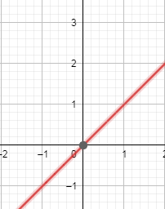 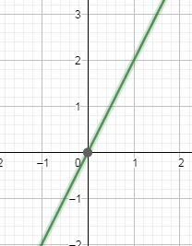 

**D(-3|3) E(-5|2) F(-2|0,5)**

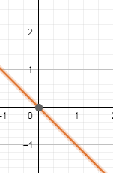 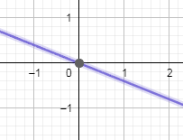 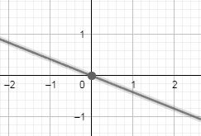

1. **Zeichne folgende Geraden einer proportionalen Funktion mit der Steigung**

m = 1,5 m = 2,5 m = 3

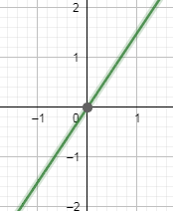 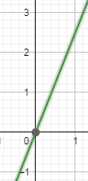 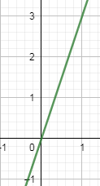

m = -1,5 m = -2 m = -3  
